


สถานีตำรวจภูธรเมืองชุมพร
Maungchumphon-Policestation
รายงานการปฏิบัติราชการประจำเดือน

รายงานการปฏิบัติราชการประจำเดือน ธันวาคม 2566
ประจำปีงบประมาณ พ.ศ. 2567
สถานีตำรวจภูธรเมืองชุมพร
งานสอบสวน
26 ธ.ค. 2566
เมื่อวันที่ 26 ธันวาคม 2566 พนักงานสอบสวนได้รับแจ้งความร้องทุกข์ โดยผู้แจ้ง นายนภสินธิ์ เกิดบางนา ได้มาพบพนักงานสอบสวน เพื่อแจ้งความ ฐานความผิด กระทำให้เกิดเพลงไหมโดยประมาทฯ พนักงานสอบสวนได้ดำเนินการตามกฎหมายต่อไป

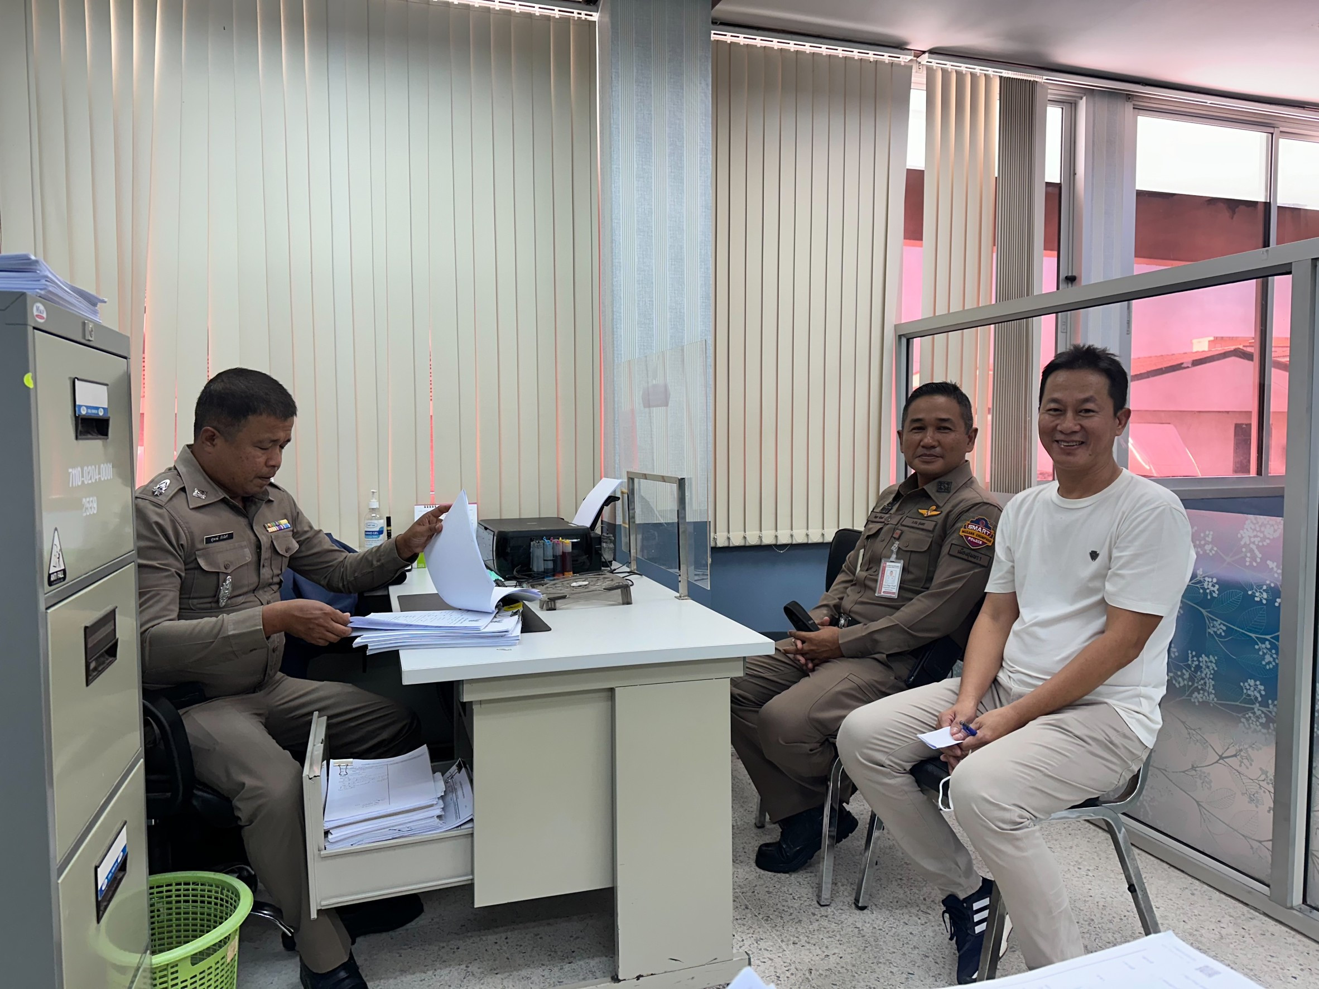

28 ธ.ค. 2566
เมื่อวันที่ 28 ธันวาคม 2566 พนักงานสอบสวนได้รับแจ้งความร้องทุกข์ โดยผู้แจ้ง น.ส.พรชนก เนตรประไพ พร้อมด้วยผู้ปกครอง นางอรพรรณ เนตรประไพ (มารดา) ได้มาพบพนักงานสอบสวน เพื่อแจ้งความโอนเงินผิดบัญชี พนักงานสอบสวนได้ติดตามเงินกลับคืนให้กับผู้แจ้ง

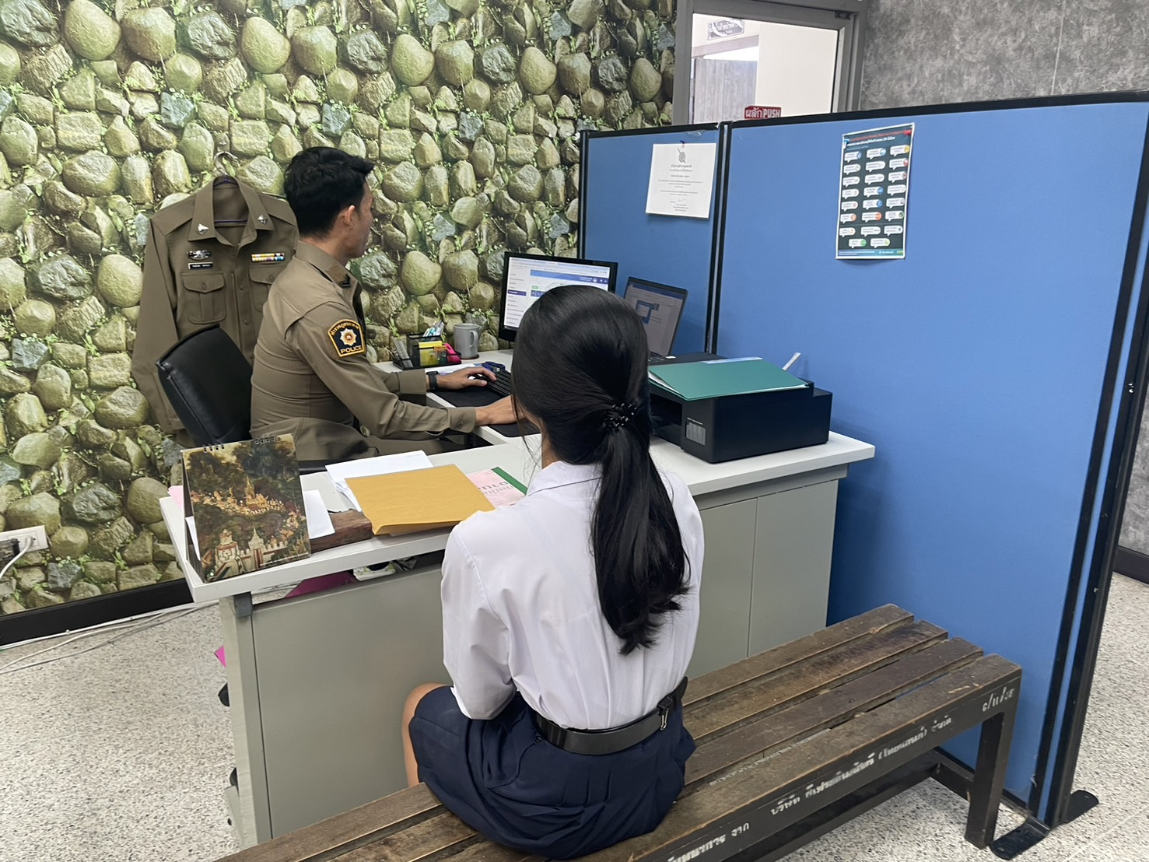

งานสืบสวน
ผลการปฏิบัติประจำเดือน ธันวาคม 2566
- ผลการจับกุม
ยาเสพติด จำนวน 27 ราย
ผู้ต้องหาตามหมายจับ จำนวน 7 ราย
อาวุธปืนและเครื่องกระสุนปืน จำนวน 9 ราย
การพนัน จำนวน 1 ราย
ดอกเบี้ยเกินอัตรา จำนวน 1 ราย
ลักทรัพย์ จำนวน 1 ราย
พ.ร.บ.คนเข้าเมือง จำนวน 1 ราย

วันนี้(1 ธ.ค. 66) นำโดย ร.ต.ท.ศุภภณ แสงสุริย์ รอง สว.(ป). สภ.เมืองชุมพร ,ด.ต.เกริกฤทธิ์ หมื่นเดช,ด.ต.สมศักดิ์ ศรีมงคล,ส.ต.ท.ศักดินัย แก้วอำไพ ,ส.ต.ท.อัษฎาวุธ คลี่เกษร,ส.ต.ท.เทพวิชย์ หมุนวงค์ เวรสืบสวนประจำวัน
ขอรายงานผลการปฏิบัติประจำวันดังนี้
1.สืบสวนหาข่าว การลักลอบจำหน่าย/เสพ ยาเสพติดในพื้นที่
2.ตรวจสถานบริการในพื้นที่รับผิดชอบ

วันนี้ (2 ธันวาคม 66) นำโดย ร.ต.อ.สรายุทธ ส้มเขียวหวาน, ร.ต.อ.ธีรศักดิ์ สุนสาระพัง รอง สวป.สภ.เมืองชุมพร พร้อมด้วย ด.ต.เพ็ชรภูมิ เพ็ชรบูรณ์, ด.ต.ชัยรัตน์ พรมยัง, ส.ต.อ.สิริพงษ์ ชีวะโอสถ และ ส.ต.ท.อภิสิทธิ์ พิเศษสิทธิ์ เวรสืบสวนประจำวัน
ขอรายงานผลการปฏิบัติประจำวันดังนี้
ปฏิบัติหน้าที่ตั้งแต่เวลา 08.00. น ของวันที่ 2 ธันวาคม 2566 ถึง เวลา 08.00 น. ของวันที่ 3 ธันวาคม 2566 ระหว่างปฏิบัติหน้าที่เหตุการณ์ปกติ

วันนี้(4 ธ.ค. 66) นำโดย ร.ต.ท.ศุภภณ แสงสุริย์ รอง สว.(ป). สภ.เมืองชุมพร ,ด.ต.เกริกฤทธิ์ หมื่นเดช,ด.ต.สมศักดิ์ ศรีมงคล,ส.ต.ท.ศักดินัย แก้วอำไพ ,ส.ต.ท.อัษฎาวุธ คลี่เกษร,ส.ต.ท.เทพวิชย์ หมุนวงค์ เวรสืบสวนประจำวัน
ขอรายงานผลการปฏิบัติประจำวันดังนี้
1.จับกุมตัว 1 ราย โดยแจ้งกล่าวหาว่า “ จำหน่ายยาเสพติดให้โทษประเภท 1 ( ยาบ้า) โดยการมีไว้เพื่อจำหน่าย อันเป็นการกระทำเพื่อการค้าโดยไม่ได้รับอนุญาต , เสพยาเสพติดประเภท ๑ ( เมทแอมเฟตามีน ) โดยไม่ได้รับอนุญาต”
2.จับกุมตัว 1 ราย โดยกล่าวหาผู้ถูกจับว่า “เสพยาเสพติดประเภท ๑ (เมทแอมเฟตามีน) โดยไม่ได้รับอนุญาต”
3.จับกุมตัว 1 ราย โดยกล่าวหาผู้ถูกจับว่า “เสพยาเสพติดประเภท ๑ (เมทแอมเฟตามีน) โดยไม่ได้รับอนุญาต”
4.จับกุมตัว 1 ราย ผู้ต้องหาตามหมายจับศาลแขวงนครปฐม ที่ จ.235/2566 ลงวันที่ 26 กันยายน 2566 ซึ่งต้องหาว่ากระทำความผิดฐาน “ร่วมกันฉ้อโกง ,ร่วมกันโดยทุจริต หรือโดยหลอกลวง นำเข้าสู่ระบบคอมพิวเตอร์ซึ่งข้อมูลคอมพิวเตอร์ที่บิดเบือนหรือปลอมไม่ว่าทั้งหมดหรือบางส่วน หรือข้อมูลคอมพิวเตอร์ อันเป็นเท็จ โดยมิได้กระทำต่อประชาชน แต่เป็นการกระทำต่อบุคคลใดบุคคลหนึ่ง”
5.จับกุมตัว 1 ราย ซึ่งต้องหาว่ากระทำความผิดฐาน " ขัดคำสั่งเจ้าพนักงาน ป.ป.ส. อันกระทำการโดยชอบด้วยกฎหมาย "
6.จับกุมตัว 1 ราย โดยแจ้งกล่าวหาว่า “ มียาเสพติดให้โทษประเภทที่ 1 ไว้ในครอบครองโดยไม่ได้รับอนุญาต , เสพยาเสพติดประเภท ๑ ( เมทแอมเฟตามีน ) โดยไม่ได้รับอนุญาต”
7.ตรวจสถานบริการในพื้นที่รับผิดชอบ

วันนี้ (5 ธันวาคม 66) นำโดย ร.ต.อ.สรายุทธ ส้มเขียวหวาน, ร.ต.อ.ธีรศักดิ์ สุนสาระพัง รอง สวป.สภ.เมืองชุมพร พร้อมด้วย ด.ต.เพ็ชรภูมิ เพ็ชรบูรณ์, ด.ต.ชัยรัตน์ พรมยัง, ส.ต.อ.สิริพงษ์ ชีวะโอสถ และ ส.ต.ท.อภิสิทธิ์ พิเศษสิทธิ์ เวรสืบสวนประจำวัน
ขอรายงานผลการปฏิบัติประจำวันดังนี้
1.จับกุมผู้ต้องหาตามหมายจับ 2 ราย
1.1ได้ร่วมจับกุม 1 ราย ผู้ต้องหาตามหมายจับศาลจังหวัดชุมพรที่ จ.295/2566 ลงวันที่ 30 พฤศจิกายน 2566 ซึ่งต้องหาว่ากระทำความผิดฐาน “ลักทรัพย์ในเคหะสถานในเวลากลางคืน”
1.2ได้ร่วมจับกุม 1 ราย ผู้ต้องหาตามหมายจับศาลจังหวัดชุมพรที่ 289/2566 ลงวันที่ 29 พฤศจิกายน 2566 ซึ่งต้องหาว่ากระทำความผิดฐาน “ลักทรัพย์ในเคหะสถาน ในเวลากลางคืน”

วันนี้(7 ธ.ค. 66) นำโดย ร.ต.ท.ศุภภณ แสงสุริย์ รอง สว.(ป). สภ.เมืองชุมพร ,ด.ต.เกริกฤทธิ์ หมื่นเดช,ด.ต.สมศักดิ์ ศรีมงคล,ส.ต.ท.ศักดินัย แก้วอำไพ ,ส.ต.ท.อัษฎาวุธ คลี่เกษร,ส.ต.ท.เทพวิชย์ หมุนวงค์ เวรสืบสวนประจำวัน
ขอรายงานผลการปฏิบัติประจำวันดังนี้
1.ได้ทำการร้องทุกข์กล่าวโทษ บุคคลไม่ทราบชื่อ เจ้าของยาบ้าที่ทำการตรวจยึด พร้อมด้วยทั้งได้ตรวจยึดของกลาง โดยกล่าวหาว่า “ จำหน่ายยาเสพติดให้โทษประเภท ๑ ( ยาบ้า ) โดยการมีไว้เพื่อจำหน่ายอันเป็นการกระทำเพื่อการค้า”
2.ได้ทำการร้องทุกข์กล่าวโทษ บุคคลไม่ทราบชื่อ โดยกล่าวหาว่า “จำหน่ายยาเสพติดให้โทษประเภท 1 (ยาบ้า) โดยการมีไว้เพื่อจำหน่าย โดยกระทำเพื่อการค้าโดยไม่ได้รับอนุญาต” ตำแหน่งที่พบของกลาง ข้างถนนเรียบทางรถไฟ ม.6 ต.ตากแดด อ.เมืองชุมพร จ.ชุมพร ตกกระจัดกระจายอยู่บนพื้น
3.ตรวจสถานบริการในพื้นที่รับผิดชอบ
วันนี้(8 ธันวาคม 66) นำโดย ร.ต.อ.สรายุทธ ส้มเขียวหวาน, ร.ต.อ.ธีรศักดิ์ สุนสาระพัง รอง สวป.สภ.เมืองชุมพร พร้อมด้วย ด.ต.เพ็ชรภูมิ เพ็ชรบูรณ์, ด.ต.ชัยรัตน์ พรมยัง, ส.ต.อ.สิริพงษ์ ชีวะโอสถ และ ส.ต.ท.อภิสิทธิ์ พิเศษสิทธิ์ เวรสืบสวนประจำวัน
ขอรายงานผลการปฏิบัติประจำวันดังนี้
1.จับกุมผู้ต้อง พ.ร.บ.ยาเสพติด 1 ราย 1 คน

วันนี้(10 ธ.ค. 66) นำโดย ร.ต.ท.ศุภภณ แสงสุริย์ รอง สว.(ป). สภ.เมืองชุมพร ,ด.ต.เกริกฤทธิ์ หมื่นเดช,ด.ต.สมศักดิ์ ศรีมงคล,ส.ต.ท.ศักดินัย แก้วอำไพ ,ส.ต.ท.อัษฎาวุธ คลี่เกษร,ส.ต.ท.เทพวิชย์ หมุนวงค์ เวรสืบสวนประจำวัน
ขอรายงานผลการปฏิบัติประจำวันดังนี้
1.สืบสวนหาข่าว การลักลอบจำหน่าย/เสพ ยาเสพติดในพื้นที่
2.ตรวจสถานบริการในพื้นที่รับผิดชอบ

วันนี้(11 ธันวาคม 66) นำโดย ร.ต.อ.สรายุทธ ส้มเขียวหวาน, ร.ต.อ.ธีรศักดิ์ สุนสาระพัง รอง สวป.สภ.เมืองชุมพร พร้อมด้วย ด.ต.เพ็ชรภูมิ เพ็ชรบูรณ์, ด.ต.ชัยรัตน์ พรมยัง, ส.ต.อ.สิริพงษ์ ชีวะโอสถ และ ส.ต.ท.อภิสิทธิ์ พิเศษสิทธิ์ เวรสืบสวนประจำวัน
ขอรายงานผลการปฏิบัติประจำวันดังนี้
ปฏิบัติหน้าที่ตั้งแต่เวลา 08.00. น ของวันที่ 11 ธันวาคม 2566 ถึง เวลา 08.00 น. ของวันที่ 12 ธันวาคม 2566 ระหว่างปฏิบัติหน้าที่เหตุการณ์ปกติ

วันนี้(13 ธ.ค. 66) นำโดย ร.ต.ท.ศุภภณ แสงสุริย์ รอง สว.(ป). สภ.เมืองชุมพร ,ด.ต.เกริกฤทธิ์ หมื่นเดช,ด.ต.สมศักดิ์ ศรีมงคล,ส.ต.ท.ศักดินัย แก้วอำไพ ,ส.ต.ท.อัษฎาวุธ คลี่เกษร,ส.ต.ท.เทพวิชย์ หมุนวงค์ เวรสืบสวนประจำวัน
ขอรายงานผลการปฏิบัติประจำวันดังนี้
1.จับกุมตัว 1 ราย โดยแจ้งกล่าวหาว่า “ จำหน่ายยาเสพติดประเภท ๑ (เมทแอมเฟตามีนหรือยาบ้า) โดยการมีไว้เพื่อจำหน่าย โดยกระทำเพื่อการค้า และเสพยาเสพติดประเภท ๑ (เมทแอมเฟตามีน) โดยไม่ได้รับอนุญาต ”
2.ตรวจสถานบริการในพื้นที่รับผิดชอบ

วันนี้(14 ธันวาคม 66) นำโดย ร.ต.อ.สรายุทธ ส้มเขียวหวาน, ร.ต.อ.ธีรศักดิ์ สุนสาระพัง รอง สวป.สภ.เมืองชุมพร พร้อมด้วย ด.ต.เพ็ชรภูมิ เพ็ชรบูรณ์, ด.ต.ชัยรัตน์ พรมยัง, ส.ต.อ.สิริพงษ์ ชีวะโอสถ และ ส.ต.ท.อภิสิทธิ์ พิเศษสิทธิ์ เวรสืบสวนประจำวัน
ขอรายงานผลการปฏิบัติประจำวันดังนี้
1.จับกุมผู้ต้องหา พ.ร.บ.ยาเสพติด 4 ราย 4 คน
2.จับกุมผู้ต้องหา พ.ร.บ.อาวุธปืน 1 ราย 1 คน

วันนี้(16 ธ.ค. 66) นำโดย ร.ต.ท.ศุภภณ แสงสุริย์ รอง สว.(ป). สภ.เมืองชุมพร ,ด.ต.เกริกฤทธิ์ หมื่นเดช,ด.ต.สมศักดิ์ ศรีมงคล,ส.ต.ท.ศักดินัย แก้วอำไพ ,ส.ต.ท.อัษฎาวุธ คลี่เกษร,ส.ต.ท.เทพวิชย์ หมุนวงค์ เวรสืบสวนประจำวัน
ขอรายงานผลการปฏิบัติประจำวันดังนี้
1.สืบสวนหาข่าว การลักลอบจำหน่าย/เสพ ยาเสพติดในพื้นที่
2.ตรวจสถานบริการในพื้นที่รับผิดชอบ

วันนี้(17 ธันวาคม 66) นำโดย ร.ต.อ.สรายุทธ ส้มเขียวหวาน, ร.ต.อ.ธีรศักดิ์ สุนสาระพัง รอง สวป.สภ.เมืองชุมพร พร้อมด้วย ด.ต.เพ็ชรภูมิ เพ็ชรบูรณ์, ด.ต.ชัยรัตน์ พรมยัง, ส.ต.อ.สิริพงษ์ ชีวะโอสถ และ ส.ต.ท.อภิสิทธิ์ พิเศษสิทธิ์ เวรสืบสวนประจำวัน
ขอรายงานผลการปฏิบัติประจำวันดังนี้
ปฏิบัติหน้าที่ตั้งแต่เวลา 08.00. น ของวันที่ 17 ธันวาคม 2566 ถึง เวลา 08.00 น. ของวันที่ 18 ธันวาคม 2566 ระหว่างปฏิบัติหน้าที่เหตุการณ์ปกติ

วันนี้(19 ธ.ค. 66) นำโดย ร.ต.ท.ศุภภณ แสงสุริย์ รอง สว.(ป). สภ.เมืองชุมพร ,ด.ต.เกริกฤทธิ์ หมื่นเดช,ด.ต.สมศักดิ์ ศรีมงคล,ส.ต.ท.ศักดินัย แก้วอำไพ ,ส.ต.ท.อัษฎาวุธ คลี่เกษร,ส.ต.ท.เทพวิชย์ หมุนวงค์ เวรสืบสวนประจำวัน
ขอรายงานผลการปฏิบัติประจำวันดังนี้
1.จับกุมตัว 1 ราย เจ้าหน้าที่ตำรวจผู้จับได้แจ้งข้อกล่าวหาให้ผู้ถูกจับทราบว่า “จำหน่ายยาเสพติดให้โทษประเภท 1 ( ยาบ้า) โดยการมีไว้เพื่อจำหน่ายโดยไม่ได้รับอนุญาต , มีอาวุธปืนและเครื่องกระสุนปืนไว้ในครอบครองโดยไม่ได้รับอนุญาต , เสพยาเสพติดประเภท ๑ (เมทแอมเฟตามีน) โดยไม่ได้รับอนุญาต”
2.ได้ร่วมกันจับกุมตัว 1 ราย เจ้าหน้าที่ตำรวจผู้จับได้แจ้งข้อกล่าวหาให้ผู้ถูกจับทราบว่า มีอาวุธปืนและเครื่องกระสุนปืนไว้ในครอบครองโดยไม่ได้รับอนุญาต
3.ได้ทำการจับกุมตัว 1 ราย เจ้าหน้าที่ตำรวจผู้จับได้แจ้งข้อกล่าวหาให้ผู้ถูกจับทราบว่า “มียาเสพติดให้โทษประเภท 1 (ยาบ้า) ไว้ในครอบครองเพื่อเสพโดยไม่ได้รับอนุญาตและเสพยาเสพติดประเภท ๑ (เมทแอมเฟตามีน) โดยไม่ได้รับอนุญาต”
4.ได้ร่วมกันจับกุม 1 ราย เจ้าหน้าที่ตำรวจผู้จับได้แจ้งข้อกล่าวหาให้ผู้ถูกจับทราบว่า เสพยาเสพติดประเภท ๑ (เมทแอมเฟตามีน) โดยไม่ได้รับอนุญาต”
5.ตรวจสถานบริการในพื้นที่รับผิดชอบ

วันนี้(20 ธันวาคม 66) นำโดย ร.ต.ต.วิโรจน์ ปฏิแพทย์ รอง สว.(ป.)สภ.เมืองชุมพร พร้อมด้วย ด.ต.เพ็ชรภูมิ เพ็ชรบูรณ์, ด.ต.ชัยรัตน์ พรมยัง, ส.ต.อ.สิริพงษ์ ชีวะโอสถ และ ส.ต.ท.อภิสิทธิ์ พิเศษสิทธิ์ เวรสืบสวนประจำวัน
ขอรายงานผลการปฏิบัติประจำวันดังนี้
1.จับกุมผู้ต้องหาตามหมายจับ 1 ราย 1 คน
1.1ได้ร่วมกันจับกุมตัวนายทะนงศักดิ์ เผือกนอง ผู้ต้องหาตามหมายจับศาลจังหวัดชุมพรที่ 236/2566 ลงวันที่ 29 กันยายน 2566 ซึ่งต้อหาว่ากระทำความผิดฐาน “ลักทรัพย์นสถานที่บูชาสาธารณะ ในเวลากลางคืน และโดยทำอันตรายสิ่งกีดกั้นสำหรับทรัพย์นั้น”

วันนี้(22 ธ.ค. 66) นำโดย ร.ต.ท.ศุภภณ แสงสุริย์ รอง สว.(ป). สภ.เมืองชุมพร ,ด.ต.เกริกฤทธิ์ หมื่นเดช,ด.ต.สมศักดิ์ ศรีมงคล,ส.ต.ท.ศักดินัย แก้วอำไพ ,ส.ต.ท.อัษฎาวุธ คลี่เกษร,ส.ต.ท.เทพวิชย์ หมุนวงค์ เวรสืบสวนประจำวัน
ขอรายงานผลการปฏิบัติประจำวันดังนี้
1.จับกุมตัว 1 ราย เจ้าหน้าที่ตำรวจผู้จับได้แจ้งข้อกล่าวหาให้ผู้ถูกจับทราบว่า “มียาเสพติดให้โทษประเภท 1 ( ยาบ้า)ไว้ในครอบครองเพื่อเสพโดยไม่ได้รับอนุญาต , เสพยาเสพติดประเภท ๑ (เมทแอมเฟตามีน) โดยไม่ได้รับอนุญาต
2.ตรวจสถานบริการในพื้นที่รับผิดชอบ

วันนี้(23 ธันวาคม 66) นำโดย ร.ต.ต.วิโรจน์ ปฏิแพทย์ รอง สว.(ป.)สภ.เมืองชุมพร พร้อมด้วย ด.ต.เพ็ชรภูมิ เพ็ชรบูรณ์, ด.ต.ชัยรัตน์ พรมยัง, ส.ต.อ.สิริพงษ์ ชีวะโอสถ และ ส.ต.ท.อภิสิทธิ์ พิเศษสิทธิ์ เวรสืบสวนประจำวัน
ขอรายงานผลการปฏิบัติประจำวันดังนี้
ปฏิบัติหน้าที่ตั้งแต่เวลา 08.00. น ของวันที่ 23 ธันวาคม 2566 ถึง เวลา 08.00 น. ของวันที่ 24 ธันวาคม 2566 ระหว่างปฏิบัติหน้าที่เหตุการณ์ปกติ

วันนี้(25 ธ.ค. 66) นำโดย ร.ต.ท.ศุภภณ แสงสุริย์ รอง สว.(ป). สภ.เมืองชุมพร ,ด.ต.เกริกฤทธิ์ หมื่นเดช,ด.ต.สมศักดิ์ ศรีมงคล,ส.ต.ท.ศักดินัย แก้วอำไพ ,ส.ต.ท.อัษฎาวุธ คลี่เกษร,ส.ต.ท.เทพวิชย์ หมุนวงค์ เวรสืบสวนประจำวัน
ขอรายงานผลการปฏิบัติประจำวันดังนี้
1.สืบสวนหาข่าว การลักลอบจำหน่าย/เสพ ยาเสพติดในพื้นที่
2.ว.4 เหตุกักขังหน่วงเหนี่ยวในบ้านพัก ถนนปรมินทรมรรคาตรงข้าม ร.ร.อนุบาลชุมพรตรวจสอบเป็นเรื่องแฟนไม่ยอมให้ฝ่ายหญิงออกไปทำงานจึงได้เจราจาไกล่เกลี่ยให้ผู้หญิงออกจากบ้านญาตินำกลับที่พัก
3.ตรวจสถานบริการในพื้นที่รับผิดชอบ

วันนี้(26 ธันวาคม 66) นำโดย ร.ต.ต.วิโรจน์ ปฏิแพทย์ รอง สว.(ป.)สภ.เมืองชุมพร พร้อมด้วย ด.ต.เพ็ชรภูมิ เพ็ชรบูรณ์, ด.ต.ชัยรัตน์ พรมยัง, ส.ต.อ.สิริพงษ์ ชีวะโอสถ และ ส.ต.ท.อภิสิทธิ์ พิเศษสิทธิ์ เวรสืบสวนประจำวัน
ขอรายงานผลการปฏิบัติประจำวันดังนี้
1.จับกุมผู้ต้องหา พ.ร.บ.ยาเสพติด 2 ราย 2 คน

วันนี้(28 ธ.ค. 66) นำโดย ร.ต.ท.ศุภภณ แสงสุริย์ รอง สว.(ป). สภ.เมืองชุมพร ,ด.ต.เกริกฤทธิ์ หมื่นเดช,ด.ต.สมศักดิ์ ศรีมงคล,ส.ต.ท.ศักดินัย แก้วอำไพ ,ส.ต.ท.อัษฎาวุธ คลี่เกษร,ส.ต.ท.เทพวิชย์ หมุนวงค์ เวรสืบสวนประจำวัน
ขอรายงานผลการปฏิบัติประจำวันดังนี้
1.สืบสวนหาข่าว การลักลอบจำหน่าย/เสพ ยาเสพติดในพื้นที่
2.ร่วมตรวจค้นห้องพัก (ผู้เสียชีวิต) บ้านเลขที่ 61 ม.11 ต.บ้านนา อ.เมืองชุมพร จ.ชุมพร
3.ตรวจสถานบริการในพื้นที่รับผิดชอบ

วันนี้(29 ธันวาคม 66) นำโดย ร.ต.ต.วิโรจน์ ปฏิแพทย์ รอง สว.(ป.)สภ.เมืองชุมพร พร้อมด้วย ด.ต.เพ็ชรภูมิ เพ็ชรบูรณ์, ด.ต.ชัยรัตน์ พรมยัง, ส.ต.อ.สิริพงษ์ ชีวะโอสถ และ ส.ต.ท.อภิสิทธิ์ พิเศษสิทธิ์ เวรสืบสวนประจำวัน
ขอรายงานผลการปฏิบัติประจำวันดังนี้
ปฏิบัติหน้าที่ตั้งแต่เวลา 08.00. น ของวันที่ 29 ธันวาคม 2566 ถึง เวลา 08.00 น. ของวันที่ 30 ธันวาคม 2566 ระหว่างปฏิบัติหน้าที่เหตุการณ์ปกติ

วันนี้(31 ธ.ค. 66) นำโดย ร.ต.ท.ศุภภณ แสงสุริย์ รอง สว.(ป). สภ.เมืองชุมพร ,ด.ต.เกริกฤทธิ์ หมื่นเดช,ด.ต.สมศักดิ์ ศรีมงคล,ส.ต.ท.ศักดินัย แก้วอำไพ ,ส.ต.ท.อัษฎาวุธ คลี่เกษร,ส.ต.ท.เทพวิชย์ หมุนวงค์ เวรสืบสวนประจำวัน
ขอรายงานผลการปฏิบัติประจำวันดังนี้
1.สืบสวนหาข่าว การลักลอบจำหน่าย/เสพ ยาเสพติดในพื้นที่
2.ตรวจสถานบริการในพื้นที่รับผิดชอบ
สถิติคดีอาญา 5 กลุ่ม ประจำเดือน ธันวาคม 2566
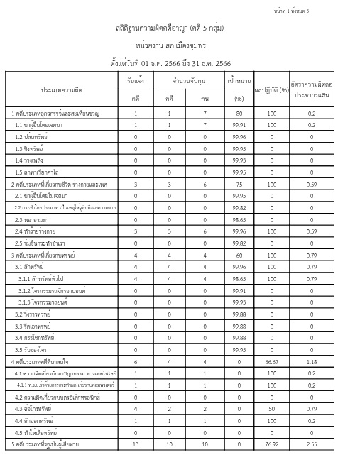

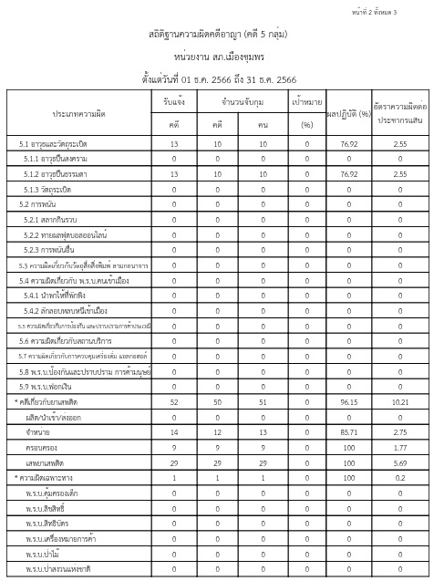

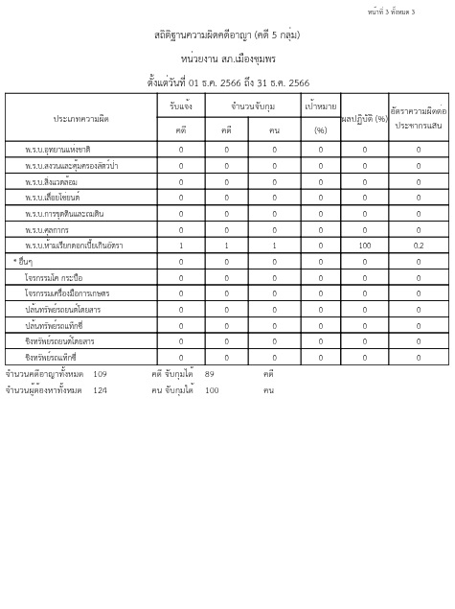

รวมภาพถ่ายการปฏิบัติ

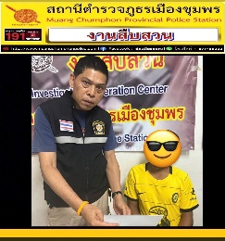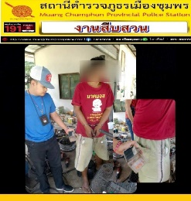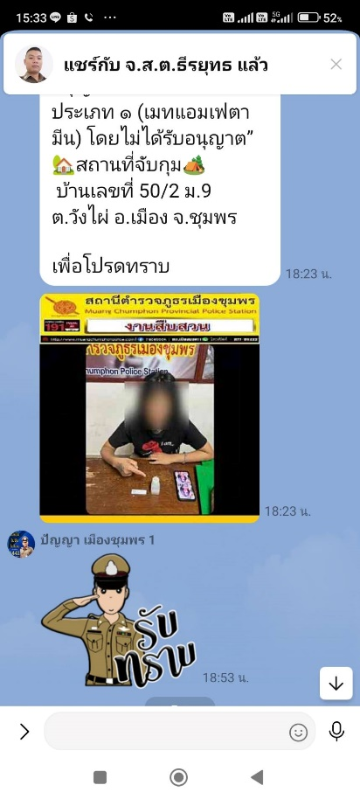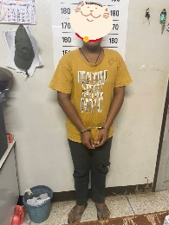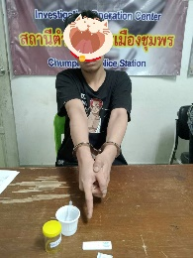
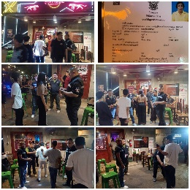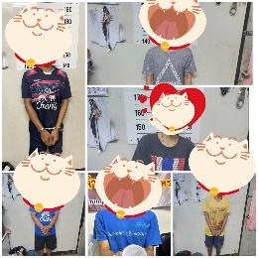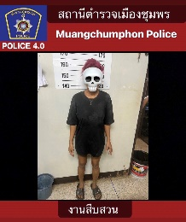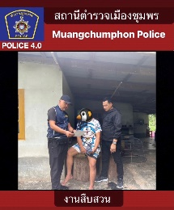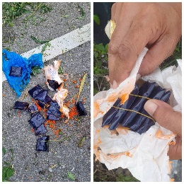
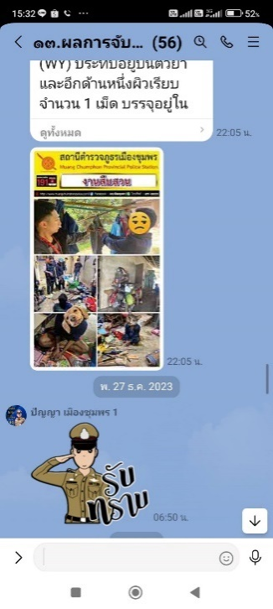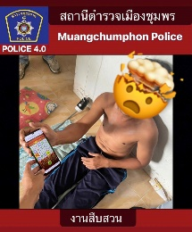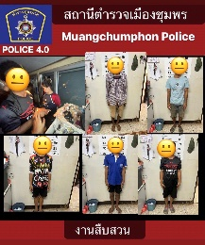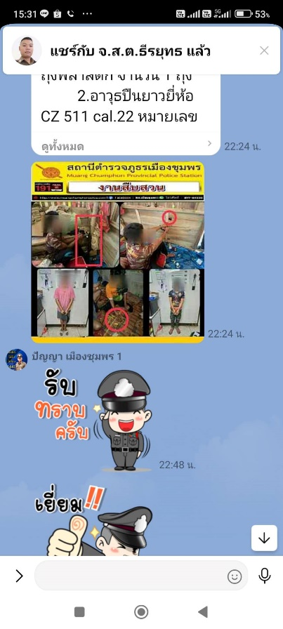

งานป้องกันปราบปราม
18 ธ.ค. 2566
เมื่อวันที่ 18 ธันวาคม 2566 พ.ต.ต.นฤพล นิลพันธ์ สว.ฝอ.ภ.จว.ชุมพร รรท.สวป.สภ.เมืองชุมพร ว.4 ตรวจพื้นที่รับผิดชอบ 1.แจ้งสถานบริการ/สถานประกอบการ ให้ปฏิบัติตามระเบียบข้อกฎหมาย และขอความร่วมมือในการแจ้งเหตุให้กับเจ้าหน้าที่ตำรวจ 2.ประชาสัมพันธ์การป้องกันเหตุลักทรัพย์รถจักรยานยนต์ ภายในโรงพยาบาลเมืองชุมพร
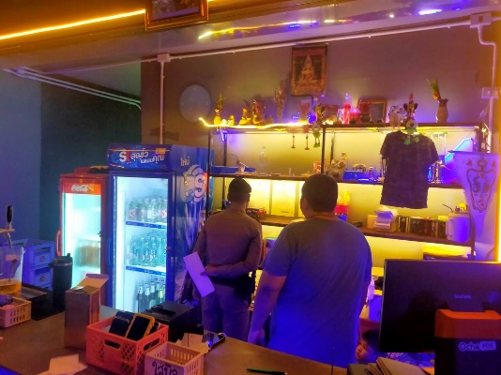
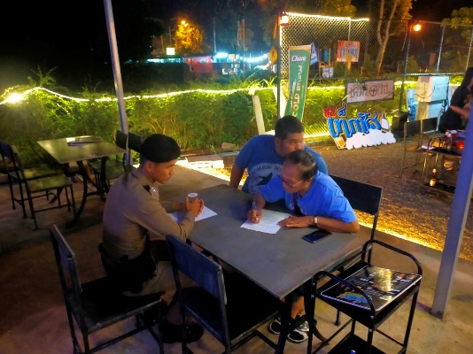

23 ธ.ค. 2566
เมื่อวันที่ 23 ธันวาคม 2566 พ.ต.ต.นฤพล นิลพันธ์ สว.ฝอ.ภ.จว.ชุมพร รรท.สวป.สภ.เมืองชุมพร ว.4 ตรวจสอบสถานที่ท่องเที่ยว เพื่อสร้างความอุ่นใจให้กับพี่น้องประชาชน บริเวณแหลมคอกวาง
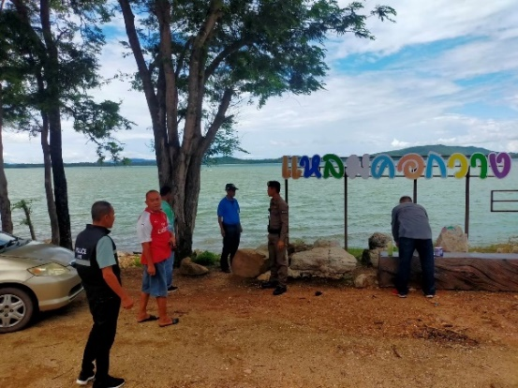
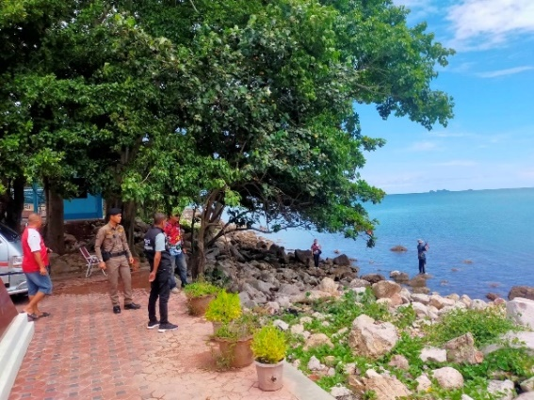

31 ธ.ค. 2566
เมื่อวันที่ 31 ธันวาคม 2566 พ.ต.ต.นฤพล นิลพันธ์ สว.ฝอ.ภ.จว.ชุมพร รรท.สวป.สภ.เมืองชุมพร ว.4 ตรวจถนนคนเดินสถานีรถไฟชุมพร
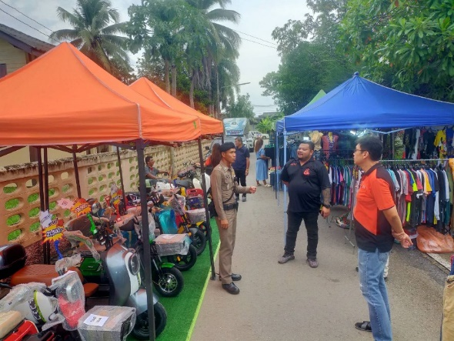
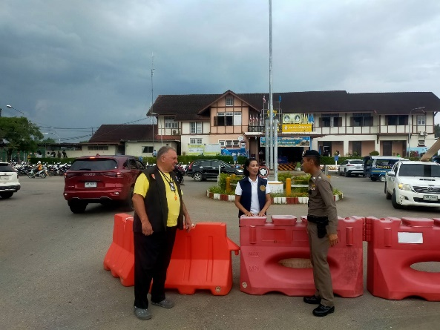

งานจราจร
สรุปผลการปฎิบัติงานจราจร สภ.เมืองชุมพร ประจำเดือนธันวาคม 2566
1.การจับกุม 10 ข้อหาหลัก (รสขม)
ผลการจับกุมผู้กระทำความผิดเกี่ยวกับจราจร 10 ข้อหาหลัก(PTM) ขับดี
วันที่ | 10 ข้อหาหลัก
 | หมวกนิรภัย |  | เมาสุรา |  | เข็มขัด |  | ขับรถเร็ว |  | ไม่มีใบขับขี่ |  | อุปกรณ์ |  | ย้อนศร |  | แซง |  | ไฟแดง |  | ใช้โทรศัพท์
1 – 31 ธ.ค. | PTM | ขับดี | PTM | ขับดี | PTM | ขับดี | PTM | ขับดี | PTM | ขับดี | PTM | ขับดี | PTM | ขับดี | PTM | ขับดี | PTM | ขับดี | PTM | ขับดี
 | 62 | 148 | - | 19 | 19 | - | 17 | - | 353 | 38 | 3 | 12 | - | 7 | - | - | 8 | 17 | 2 | 1
 | 210 |  | 19 |  | 19 |  | 17 |  | 391 |  | 15 |  | 7 |  | - |  | 25 |  | 3

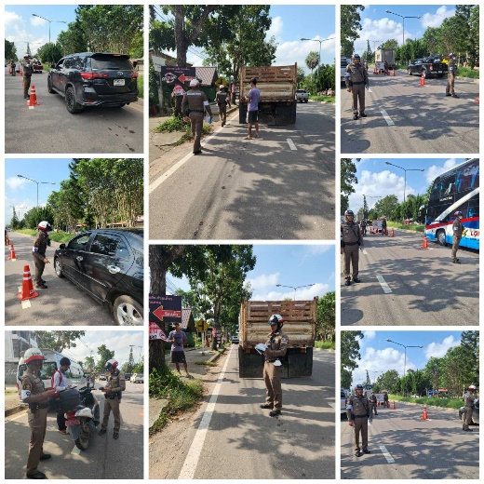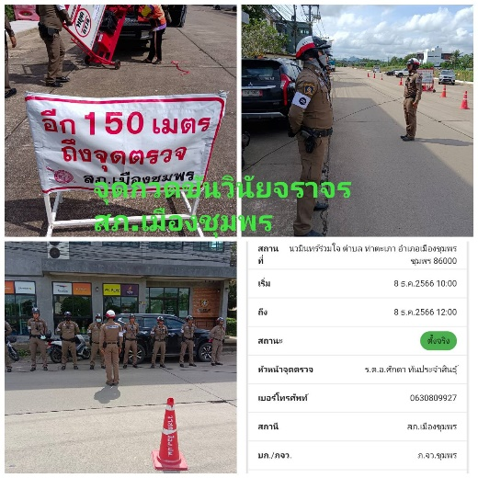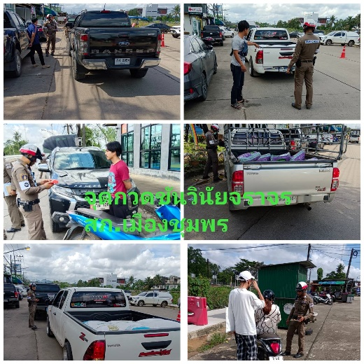

2.ให้ความรู้ด้านการจราจร
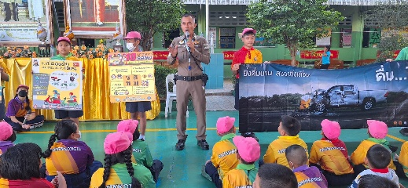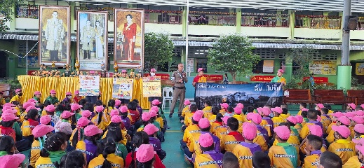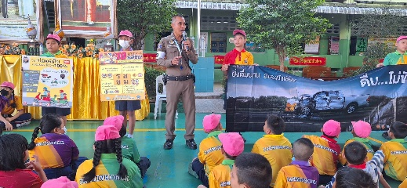

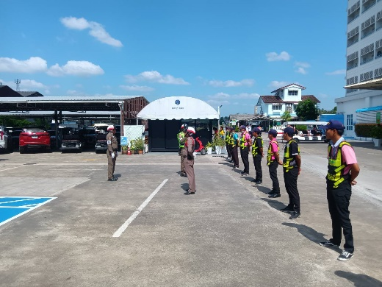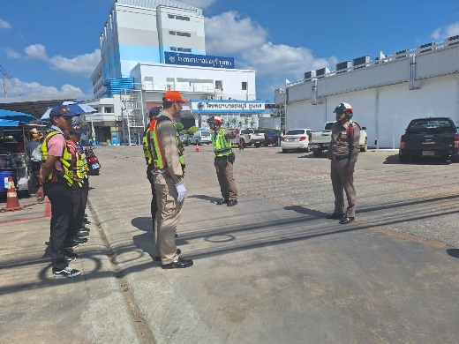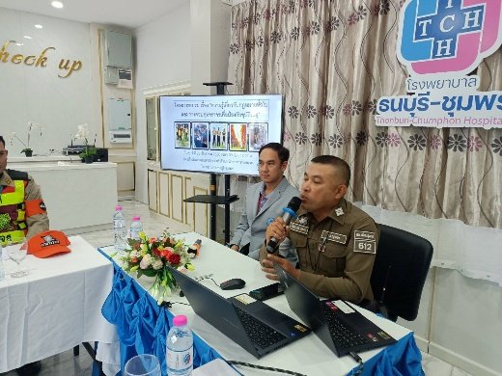

งานอำนวยการ
วันที่ 27 ธ.ค. 66 เวลา 14.00 น. ภายใต้การอำนวยการของ พ.ต.อ.ปัญญา ท้วมศรี ผกก.สภ.เมืองชุมพร พ.ต.ท.อดิศร เจนประเสริฐศิลป์ รอง ผกก.ป.สภ.เมืองชุมพร พ.ต.ท.ปนินทร โชติ รอง ผกก.(สอบสวน)สภ.เมืองชุมพร พ.ต.ท.สกฤชญ สุขนิตย์ รอง ผกก.สส.สภ.เมืองชุมพร พ.ต.ท.อำพล นุชนงค์ สว.(หน.คดี)สภ.เมืองชุมพร ว่าที่ พ.ต.ท.ปราโมทย์ กุ้งทอง สว.อก.สภ.เมืองชุมพร ว่าที่ พ.ต.ท.ปฏินันท์ จันทร์หนองไทร สว.จร.สภ.เมืองชุมพร พ.ต.ต.นฤพล นิลพันธ์ สว.ฝอ.ภ.จว.ชุมพร ปฏิบัติหน้าที่ สวป.สภ.เมืองชุมพร ว่าที่ พ.ต.ต.ประคอง แก้วประสม สวป.(ชส.) สภ.เมืองชุมพร พร้อมข้าราชการตำรวจ จัดกิจกรรมร่วมใจพัฒนาความสะอาดบริเวณรอบ สภ.เมืองชุมพร (ตามโครงการ Big cleaning day) ร่วมกันทำความสะอาด ปรับปรุงภูมิทัศน์โดยรอบ เพื่อเป็นการปลุกจิตสำนึกในการรักความสะอาดแก่ข้าราชการตำรวจในสังกัด และสร้างความร่มรื่น สร้างความประทับใจ ส่งผลให้เกิดภาพลักษณ์ที่ดีสำหรับประชาชนผู้มาใช้บริการ

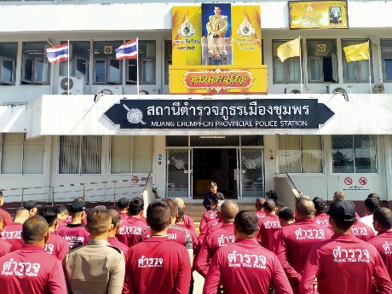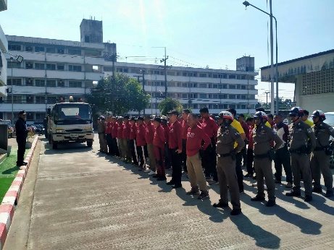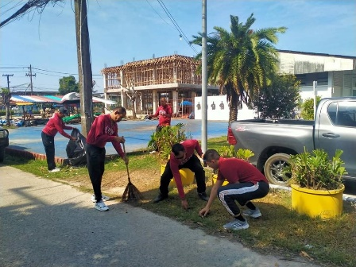

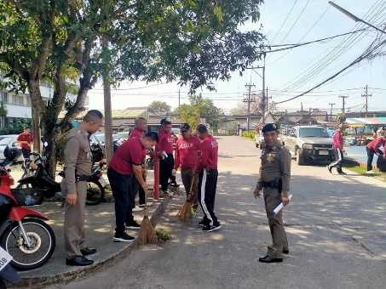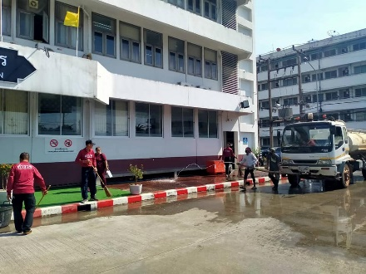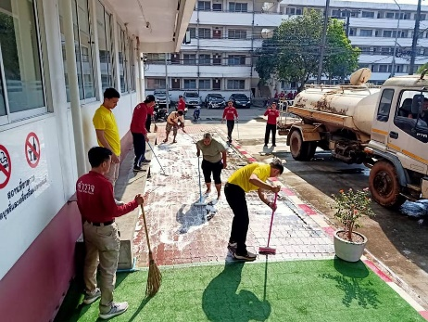

วันที่ 17 ธ.ค. 66 พ.ต.อ.ปัญญา ท้วมศรี ผกก.สภ.เมืองชุมพร ได้ดำเนินการพัฒนาปรับปรุงสถานีตำรวจดังนี้ 1.ข้าราชการตำรวจ ร่วมกับพนักงานทำความสะอาดของห้างโอเชี่ยนชุมพร ทำความสะอาดพื้นอาคารชั้นล่าง ห้องน้ำ และห้องศูนย์บริการประชาชน 2.ข้าราชการตำรวจและช่างร่วมกันปรับปรุงพื้นบริเวณหน้าสถานีตำรวจที่ชำรุด และปูหญ้าเทียมให้สวยงาม 3.ข้าราชการตำรวจรื้อกระถางเก่าและปรับปรุงต้นไม้ประดับบริเวณหน้าสถานีตำรวจให้สวยงามมากขึ้น เพื่อบริการประชาชนที่มาติดต่อราชการ
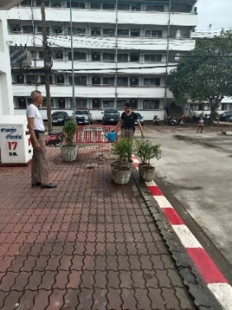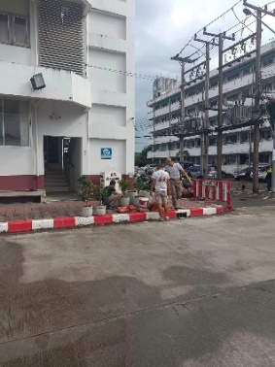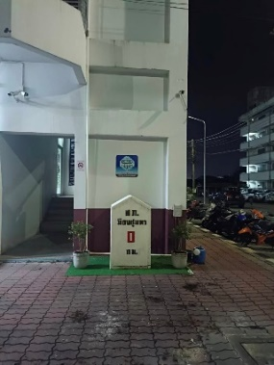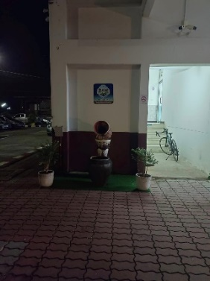
วันที่ 13 ธ.ค. 66 พ.ต.อ.ปัญญา ท้วมศรี ผกก.สภ.เมืองชุมพร ได้ดำเนินการดังนี้ 1.ประสาน จนท.การไฟฟ้าชุมพร ปรับปรุงแก้ไขสายไฟฟ้าที่ขาดและหย่อน ที่บริเวณทางเข้า สถานีและโดยรอบทั้งหมด ให้เรียบร้อย ปลอดภัย กับประชาชนที่มาติดต่อราชการ 2.ประสาน ผู้รับเหมางานไฟฟ้า ให้ตัดแต่งกิ่งต้นไม้โดยรอบเพื่อความเรียบร้อย ปลอดภัยในบริเวณสถานีและแฟลตตำรวจ 3.ประสานขอความร่วมมือให้ซ่อมแก้ไขระบบไฟฟ้าที่เสาด้านหน้าสถานีและโดยรอบทั้งหมด ที่ชำรุด เพื่อมีแสงสว่าง ปลอดภัยกับประชาชนที่มาติดต่อราชการในเวลากลางคืนและข้าราชการตำรวจที่พักอาศัยที่แฟลตตำรวจ
